身份证明材料案例样式
一、部分正确样式（案例）
1.1低保证明
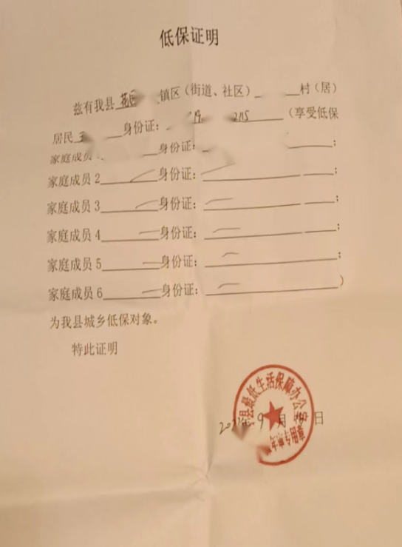
1.2低保证原件
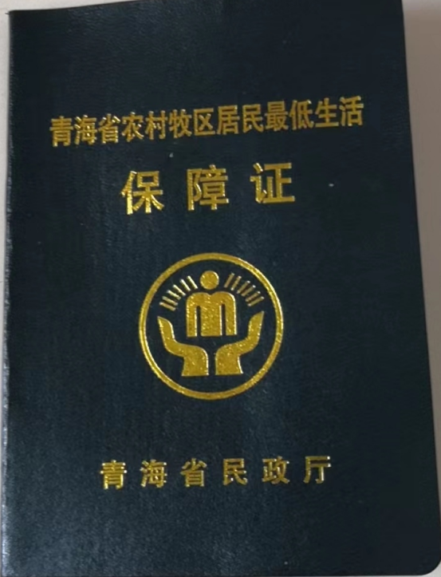

2.残疾军人证
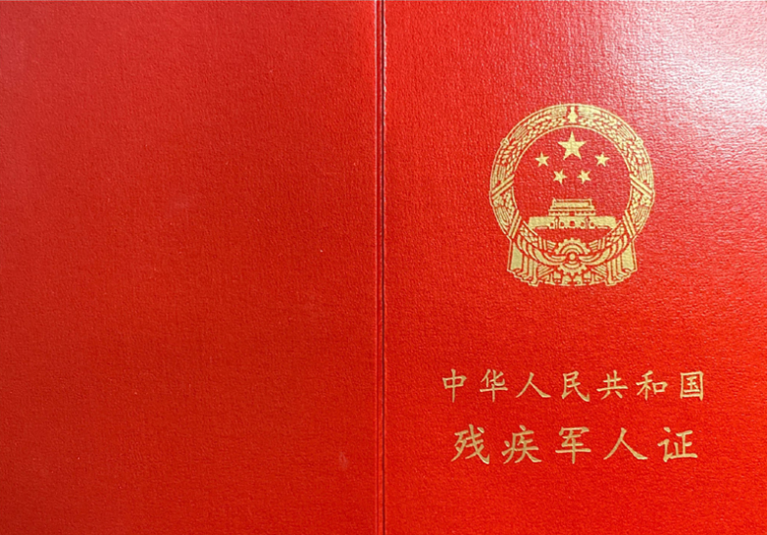

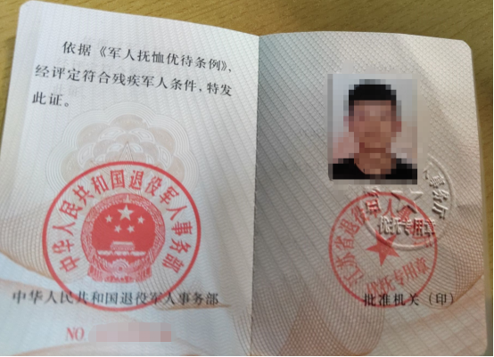
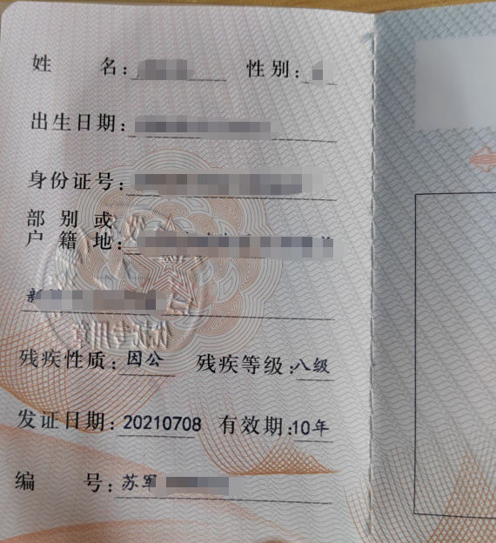
3.贷款合同
①一贷多年覆盖毕业学年的（一般会列明贷款学年）
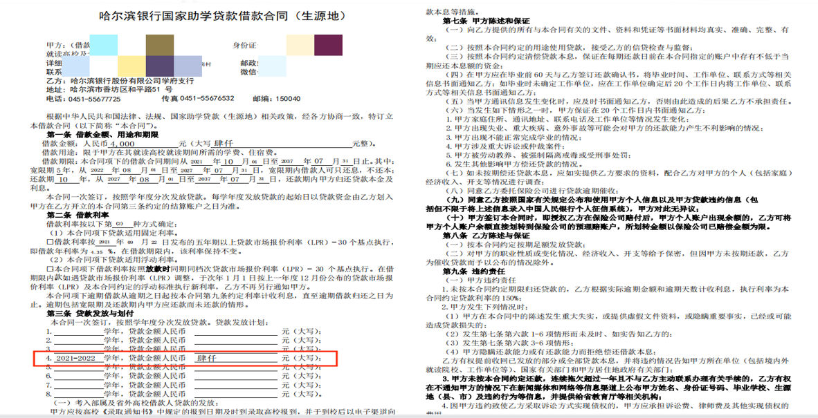
②国开行标准合同
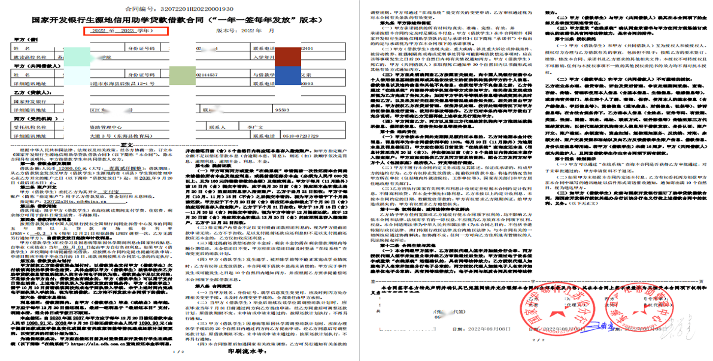
③一贷多年未明确毕业学年的，还需提供涵盖学年的贷款受理证明
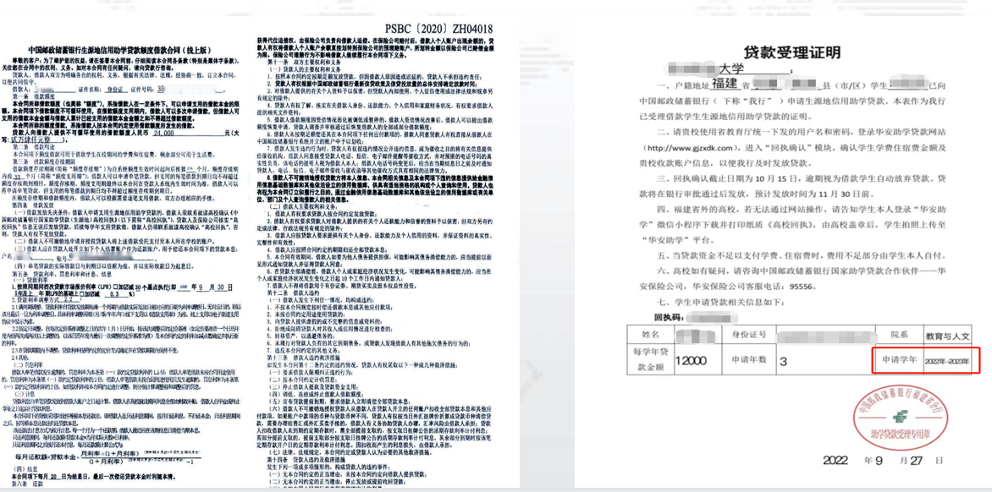
4.建档立卡家庭（户）
①官网截图
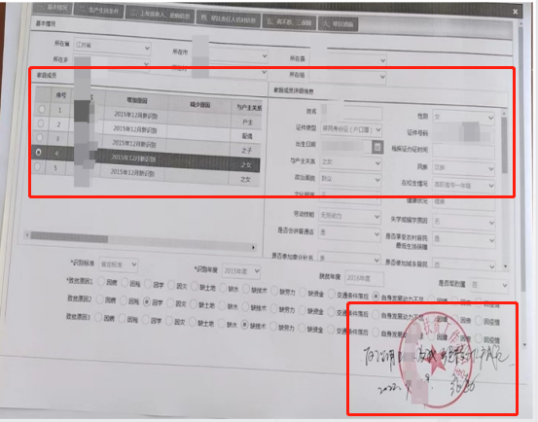
②建档立卡证明
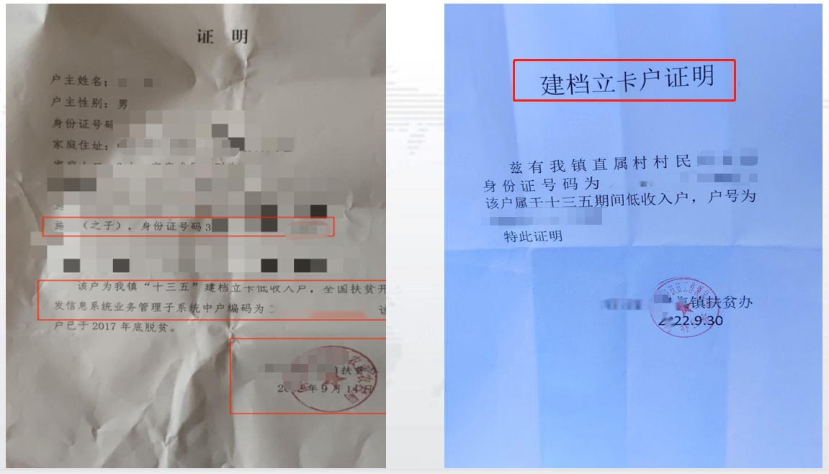
- 部分不正确样式（案例）
1.助学贷款合同（毕业学年不正确的）
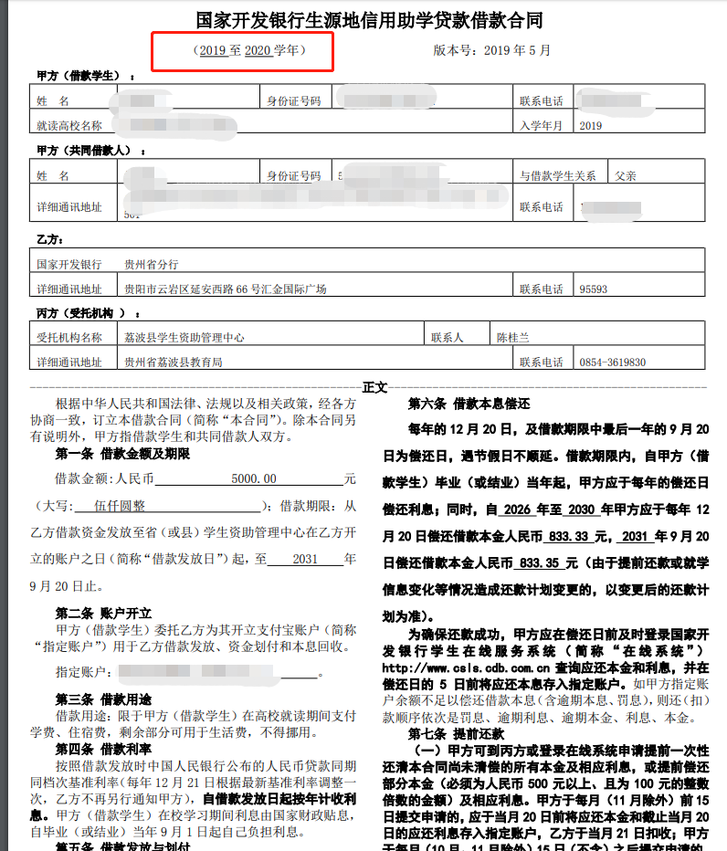
不正确原因：以毕业年度为2024年度的毕业生为例，其应当提供毕业学年为2023-2024学年的国开行贷款合同才算是符合条件的。

2.助学贷款合同（合同是复印件的）
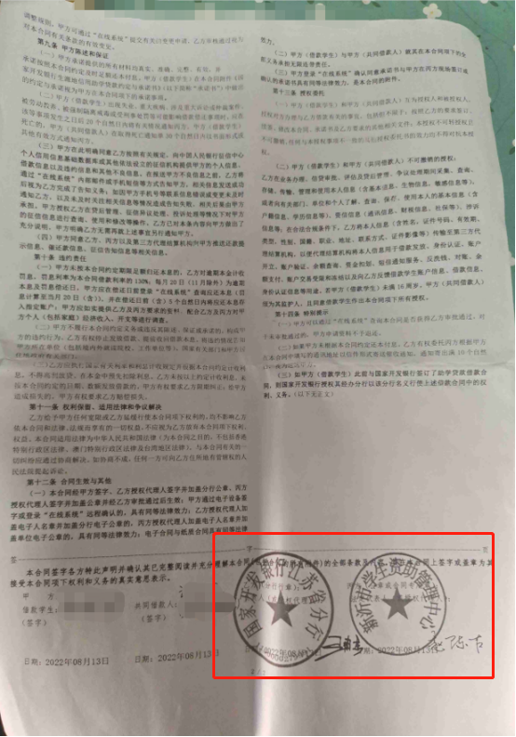
不正确原因：必须上传盖红章合同。确实无法提供原件而只提供复印件的，复印件须加盖合同所涉及所有部门的公章。

2.建档立卡家庭（户）
证明材料①（未明确是哪种身份类型的）
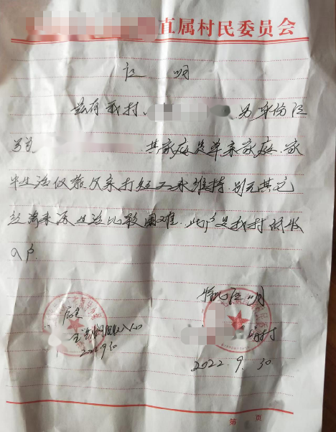
材料①：证明中的内容表述是“家庭比较困难，是低收入户”，但不能准确判定其属于哪种类型。如果是“建档立卡户”，证明上应当准确表述是“建档立卡家庭（户）”，并加盖“扶贫部门公章；如果是“低保家庭”，那证明上内容需明确“正享受低保待遇”，并且由县区级以上民政部门加盖公章。
证明材料②（建档立卡证明上的盖章部门不正确的）
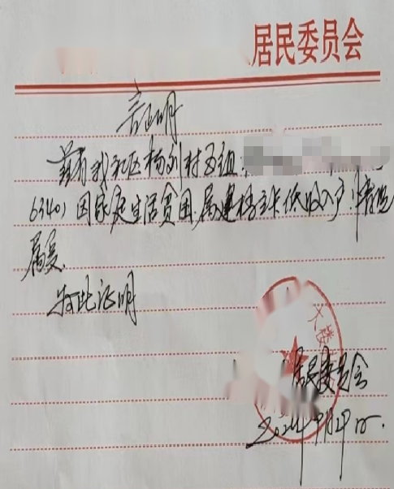
材料②：虽然内容表述上是建档立卡户，但是民政部门、社区（村委会）的章不能用于证明建档立卡身份，必须加盖扶贫部门公章。
证明材料③（建档立卡证明材料中的落款日期不是在毕业学年9月1日之后的）
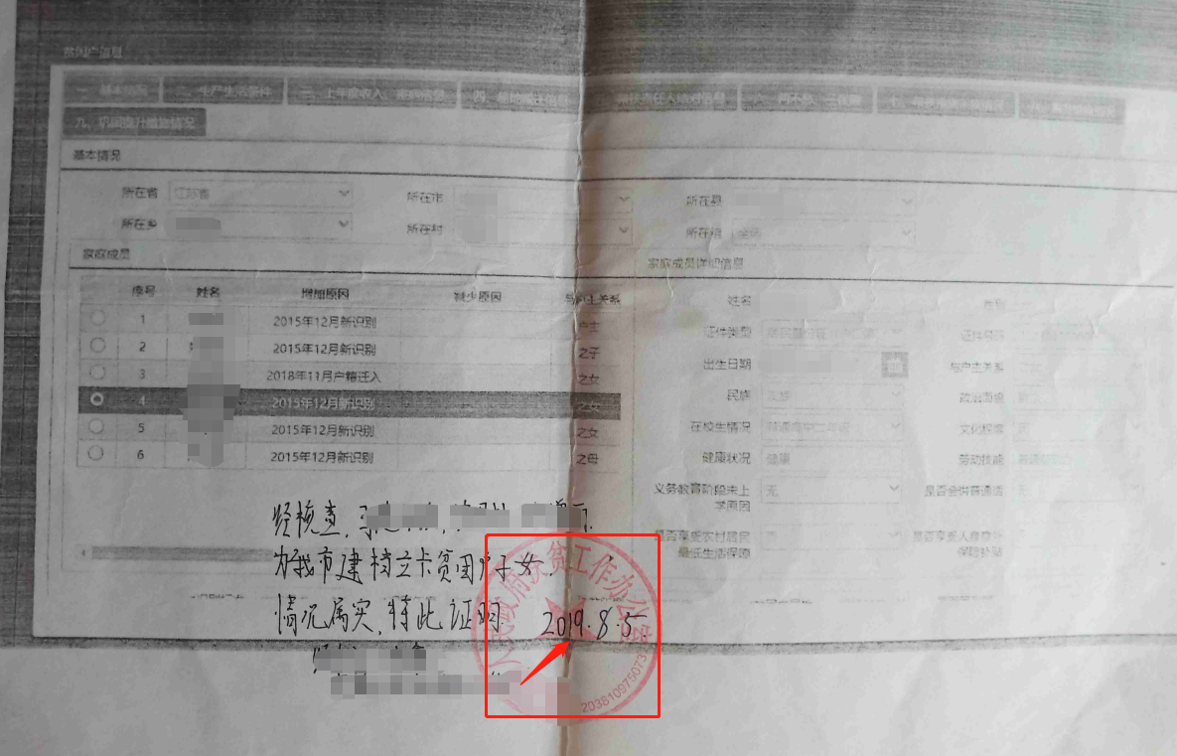
材料③：以2024年度毕业的毕业生为例，虽然内容表述上是建档立卡户，盖章部门也是扶贫办公室的，但是该落款时间不是在毕业学年（2023-2024学年）的9月1日之后。

